التعليق على تجربة أهمية عامل الغذاء في البذرة
النتائج:
نسبة الإنبات بالبذور الغير معامله (الكنترول)=4\4χ100=100%
نسبة الإنبات بالبذور المعامله الاجنه منزوعة الفلقات = 0\4χ100=0%
التعليق :
يحيط بالبذرة غلاف يسمى القصرة و يوجد عليه بروز صغير يدعى السرة كما توجد فتحة النقير قريبة من السرة و يمكن ملاحظتها بعد نقع البذرة في الماء وضغطها فتخرج من هذه الفتحة فقاقيع الهواء.
الجنين يتكون من الجذير الذي ينمو مكونًا المجموع الجذري ومن الرويشة التي تنمو مكونة المجموع الخضري ومن الفلقة او الفلقتين اللتين يخزن فيهما الغذاء.
يكون الجنين في البذرة في حالة سكون و إذا توفرت له الشروط المناسبة فإنه ينمو مكون نبات جديد.
و في أثناء الإنبات يعتمد الجنين على الغذاء المخزون في الفلقات و الإندوسبيرم حتى تتكون له أوراق عند خروج الرويشه وظهور الاوراق الاوليه ،عندها يستطيع القيام بعملية البناء الضوئي و يعتمد على نفسه في تكوين غذائه.
**في الطبق المعامل نجد تدهور حالة الجنين بعد نزع الفلقات من الجنين . يتمثل ذلك بأن الجنين فقد أهم عناصر و مواد و شروط الغذاء والنمو الصحيح حيث تم قطع الحياة عنه بمجرد فصله عن الفلقة المتشحمة.
و أثناء إنبات البذره يعتمد الجنين بها على (المخزون الغذائي)للنمو يتحول الجنين الى نبات صغير ينمو ويطول فيكوّن ساق و أوراق تمكنها من توليد الطاقة الخاصة بها.
و التغذية الجيدة تعتمد أساسا على التوازن ما بين العناصر الغذائية التي يحتاج إليها النبات سواء أكانت هذه العناصر متوفرة في التربة أو مضافة على شكل أسمدة .
و عند نقص كمية أحد هذه العناصر الغذائية فإن تأثيره يكون واضحا على النبات سواء بمظاهر خارجية مرئية أو بشكل غير مباشر بتأثيره على الإنتاج.
*شروط نجاح إنبات البذور*
1\شروط داخلية تتعلق بالبذرة حية:
- أن تحتوي البذور على كمية كافية من المواد الغذائية في الفلقات أو الإندوسبيرم(لذلك فإن البذور المعاملة المنزوع منها الفلقات لم تنبت لعدم احتوائها على كمية كافية من المواد الغذائية)
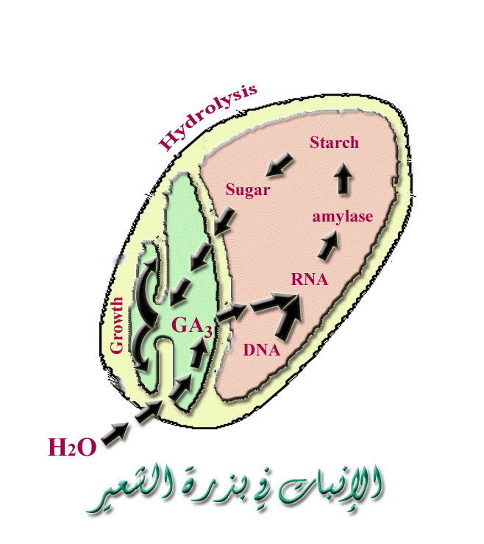
- يجب أن تكون البذور ناضجة أي يكون جنينها تام النمو لتستطيع الإنبات

2/شروط خارجية يجب توفرها:
- الماء
- الهواء
- درجة الحرارة المناسبة
- الضوء بعض البذور تحتاج إلى مستويات معينة من الضوء أو الظلام ليتم الإنبات.
- وسط تنمو فيه البذور مثل التربة أو بدائل التربة.
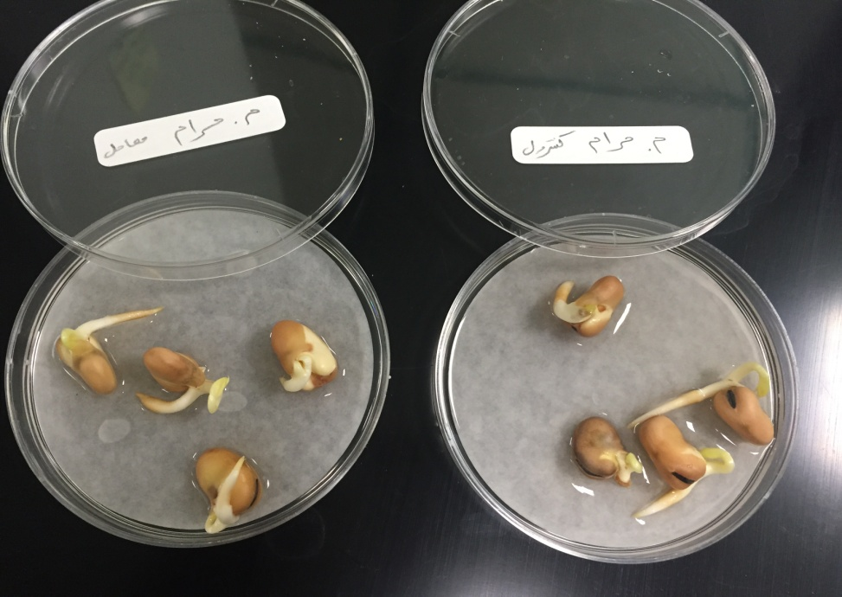
الصور:
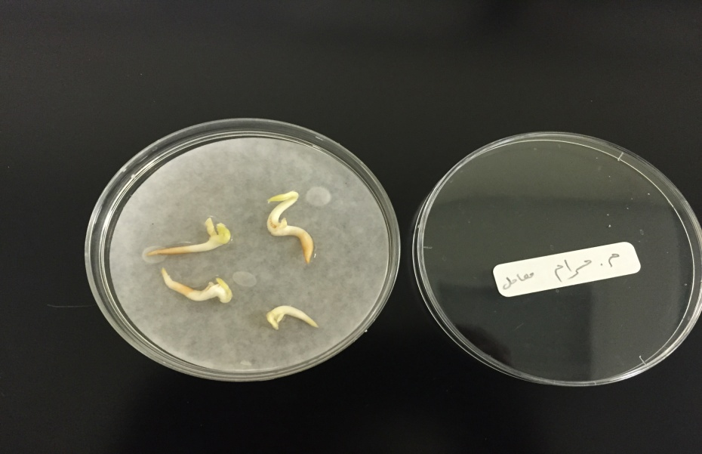
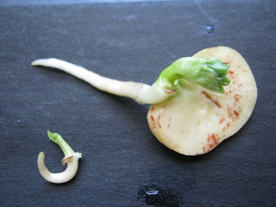

(الطبق المعامل بعد نزع الفلقات ) ( الطبق بدون نزع الفلقات )

